Stiftgedicht

Informatie voor de leerkracht

Resultaat: Leerlingen maken een origineel gedicht van een gelezen tekst.

Werkwijze: Een stiftgedicht is een gedicht dat niet ontstaat door te schrijven maar door te schrappen. De leerlingen "schrijven" een stiftgedicht door met een stift in een bestaande gedrukte tekst woorden of delen van woorden te schrappen tot wat overblijft een gedicht vormt, dat niets meer met de oorspronkelijke tekst te maken hoeft te hebben.

Benodigdheden:
- Kopie van de tekst
- Een zwarte viltstift voor elke leerling
- Enkele voorbeelden: www.stiftgedichten.com
- Filmfragment: https://vimeo.com/7794121

Opties:
- Je kan zelf de leerlingen hun stiftgedicht voorlezen. Je kan hen zelf laten voorlezen.
- Je kan de stiftgedichten verzamelen en daarna willekeurig uitdelen. Laat hen hier een tekening of moodboard bij maken.
- Leerlingen die klaar zijn met hun stiftgedicht, mogen het aan de anderen tonen, zodat ze elkaars werk kunnen bespreken. Daaruit kan veel geleerd worden en wordt een positieve houding over literatuur aangemoedigd.

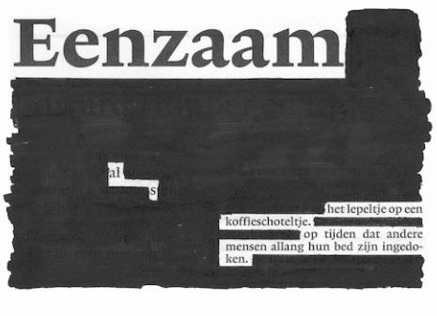
Voorbeeld stiftgedicht

